Фототаблица к акту обследования от 13.08.2019 о выявлении факта установки
и эксплуатации рекламной конструкции по адресу: г. Сургут, ул. Губкина, 27.
Съемка проводилась в 15 часов 42 минут фотоаппаратом CANON 1100D

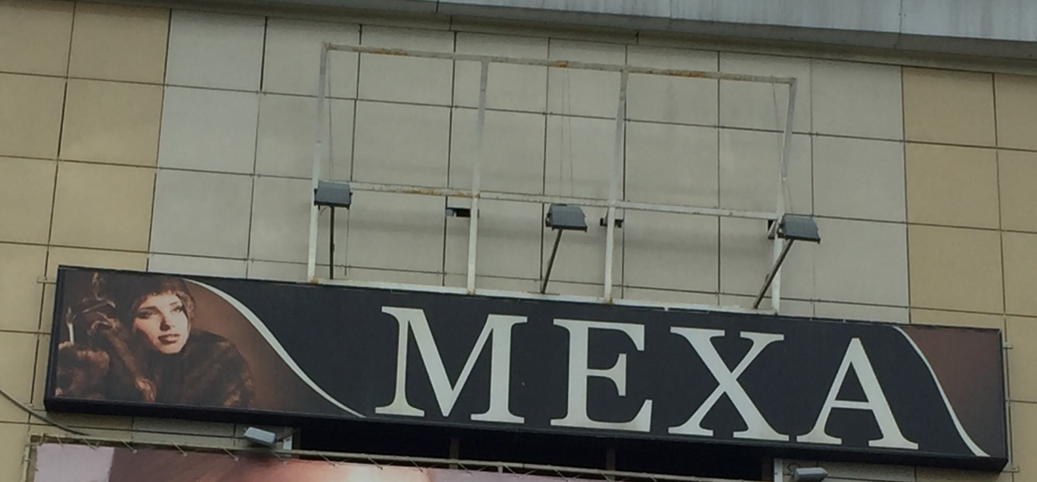
Фото 1

Начальник отдела
административного контроля
Салий Максим Анатольевич

